ESCOLA SEGIMON COMAS
ÀREA:
NOM: DATA: CODI:

Històries de Catalunya: Empúries, l'ànima de Catalunya

Enllaç al vídeo: http://www.tv3.cat/3alacarta/#/videos/709089
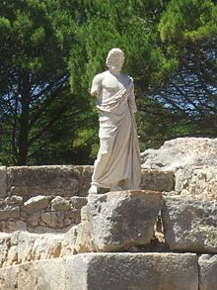
- Quines són les potes dels nostres orígens?
- Quina era la misió de Josep Puig i Cadafalch?
- En quina data es va esculpir l'estàtua trobada?
- D'in provenien les dues parts de l'estàtua?
- Digues el nom dels Déus que surten al vídeo i escriu la informació més rellevant d'un d'ells.
- Per què els grecs varen fundar colònies?
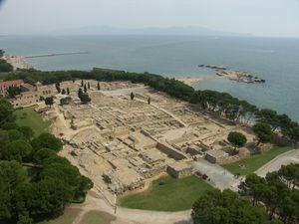
- Quins dos pobles van conviure a Empúries?
- Què significa la paraula Empúries?
- Explica per a què utilitzava el poble íber la sitja?
- Per què es varen rebelar els ibers?
- Què és la romanització?
- D'on ve la masia catalana?

Adreces d'interès:

http://www.mac.cat/Rutes/Ruta-dels-Ibers

